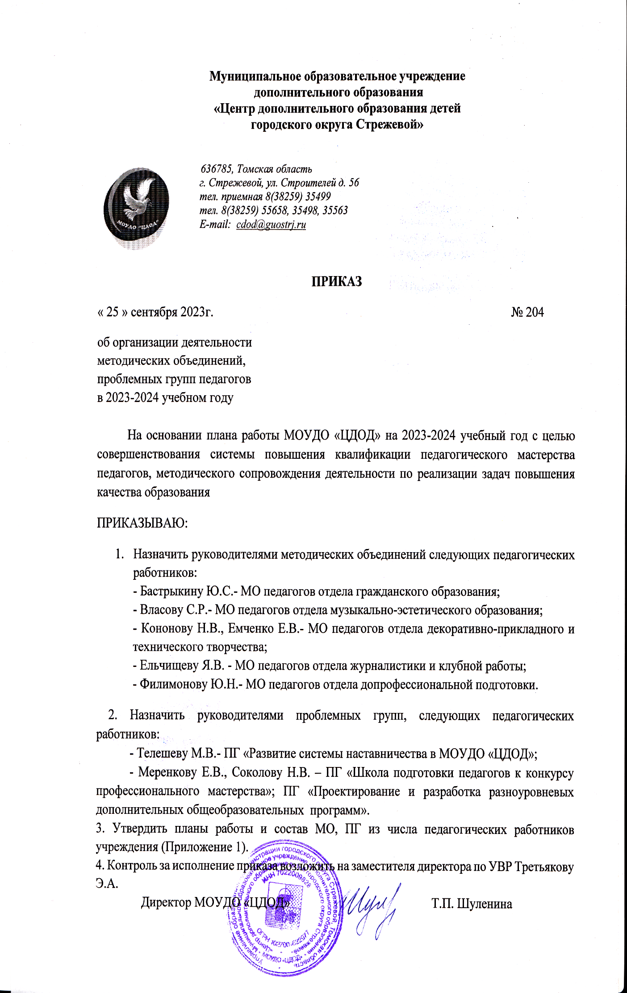

Приложение 1
к приказу №204 «25» от сентября 2023г.

План работы проблемной группы «Проектирование и разработка разноуровневых дополнительных общеобразовательных программ»
на 2023-2024 учебный год

Цель: Повышение профессиональной компетенции педагогов по проектированию разноуровневых программ.
Задачи:
- Изучение и оформление пакета нормативно-правовых документов по проектированию разноуровневых программ;
- Изучение средств индивидуальной диагностики готовности обучающихся к освоению разноуровневых дополнительных общеобразовательных программ;
- Разработка методических рекомендаций по составлению разноуровневых общеобразовательных программ.

№ | Направление деятельности | Сроки | Ответственный
1 | -Заседание проблемной группы педагогов по планированию работы на 2023-2024 учебный год;  - Нормативно-правовые основы проектирования разноуровневых дополнительных общеобразовательных программ. | 12.10.2023г. | Меренкова Е.В.  Соколова Н.В.
2 | Профессиональные компетенции педагогов, осуществляющих обучение по разноуровневым программам. | 14.12.2023г. | Меренкова Е.В.  Соколова Н.В.
3 | - Алгоритм разработки и структура разноуровневой программы. | 22.02.2024г. | Меренкова Е.В.  Соколова Н.В.
4 | Итоговое заседание проблемной группы педагогов:  - Анализ работы за 2023-2024 учебный год. | 16.05.2024г. | Меренкова Е.В.  Соколова Н.В.

Состав проблемной группы «Проектирование и разработка разноуровневых дополнительных общеобразовательных программ»
на 2023-2024 учебный год
- Соколова Н.В.
- Меренкова Е.В.
- Якшиева И.И.
- Колесова А.Б.
- Горгорова О.В.
- Бердышев Г.Ю.
- Валитова Э.Р.
- Потапова Л.Д.
- Новожилова Н.В.

План работы проблемной группы
«Школа подготовки педагогов к конкурсу профессионального мастерства»
на 2023-2024 учебный год
Цель: Создание условий для развития профессиональной компетентности педагогов, повышение результативного участия в конкурсе профессионального мастерства.
Задачи:
- Оказание методической поддержки педагогам, претендующим на участие в конкурсе профессионального мастерства различного уровня;
- Оказание консультативной помощи педагогам в отборе содержания и редактирование предлагаемого конкурсантами материала.
№ | Направление деятельности | Сроки | Ответственный
1 | - Заседание проблемной группы педагогов по планированию работы на 2023-2024 учебный год;  - Утверждение плана работы проблемной группы. | 13.10.2023г. | Меренкова Е.В.  Соколова Н.В.
2 | - Методическое сопровождение, проведение консультаций для педагога-конкурсанта;  - Оформление пакета документов и дополнительной образовательной программы в соответствии с требованиями. | 15.12.2023г. | Меренкова Е.В.  Соколова Н.В.
3 | - Методическое сопровождение педагогов в Конкурсах:  - Сердце отдаю детям;  - Воспитать человека;  - Продвижение к вершинам мастерства;  - Лучшие практики наставничества. | 21.03.2024г. | Меренкова Е.В.  Соколова Н.В.
4 | Итоговое заседание проблемной группы педагогов:  - Анализ работы за 2023-2024 учебный год;  - Определение перспектив работы на следующий учебный год. | 17.05.2024г. | Меренкова Е.В.  Соколова Н.В.

Состав проблемной группы «Школа подготовки педагогов к конкурсу профессионального мастерства»
на 2023-2024 учебный год

- Горогорова О.В.
- Колесова А.Б.
- Меренкова Е.В.
- Соколова Н.В.
- Рузанов А.В.
- Третьякова Э.А.
- Топчиева И.В.
- Телешева М.В.
- Шуленина Т.П.

План работы проблемной группы
«Развитие системы наставничества в МОУДО «ЦДОД»
на 2023-2024 учебный год
Цель: Создание условий для формирования эффективной системы поддержки, самоопределения и профессиональной ориентации педагогических работников разных уровней образования и молодых специалистов МОУДО «ЦДОД».
Задачи:
1. Улучшение образовательных, творческих результатов, развитие гибких навыков и метакомпетенции молодых специалистов.
2. Оказание помощи в адаптации к новым условиям среды, создание комфортных условий и коммуникаций внутри образовательной организации.
3. Обеспечение условий для повышения уровня профессионального мастерства педагогических работников, задействованных в реализации целевой модели наставничества, в формате непрерывного образования.
4. Привитие наставляемому интерес к педагогической деятельности.
№ | Направление деятельности | Сроки | Ответственный
1 | -Заседание проблемной группы педагогов по планированию работы на 2023-2024 учебный год;  - Утверждение плана работы проблемной группы.  -Технология «Проектирование как технология развития возможностей» | 28.09.2023г. | Телешева М.В.  Соколова Н.В.
2 | -Реверсивное наставничество (опыт лучших практик)  - Способы повышения интереса обучающихся на занятиях | 15.12.2023г. | Телешева М.В.  Соколова Н.В.
3 | -Участие в региональном конкурсе  «Лучшие практики наставничества» в 2023 году  -Участие в региональном конкурсе «RPOдвижение к вершинам мастерства» в 2023голу | 15.02.2023г. | Телешева М.В.  Соколова Н.В.
4 | Итоговое заседание проблемной группы педагогов:  - Анализ работы за 2023-2024 учебный год;  - Определение перспектив работы на следующий учебный год. | 12.05.2024г. | Телешева М.В.  Соколова Н.В.

Состав проблемной группы
«Развитие системы наставничества в МОУДО «ЦДОД»
на 2023-2024 учебный год
1. Агафонова В.Н.
4.Телешева М.В.
5.Бастрыкина Ю.С.
6.Рузанова Е.А.
7.Соколова Н.В
9.Романов Г.А.
10.Серкин Р.А
План работы Методического объединения педагогов
отдела гражданского образования
на 2023-2024 учебный год
Цель: Совершенствование работы с педагогическими кадрами с целью овладения базовыми компетентностями в соответствии с проектом «Успех каждого ребенка»
Задачи:
- Повышение методических знаний педагогов по гражданскому и патриотическому образованию и воспитанию в объединениях отдела.
- Внедрение профессионального стандарта педагога дополнительного образования.
- Реализация Концепции развития гражданского образования.
- Совершенствование воспитательной работы в учебных объединениях отдела (патриотическое воспитание детей и подростков).

№ | Тема методического объединения | Дата | Ответственный
1 | 1. Планирование работы МО отдела на 2023-2024уч.год  2 Инструменты быстрого усвоения информации | 25.10.2023г. | Бастрыкина Ю.С.  педагоги ДО
2 | 1 «Современные подходы к формированию воспитательной системы в ЦГО»  2 Интерактивные формы обучения | 24.01.2024г. | Бастрыкина Ю.С.  педагоги ДО
3 | 1 «Инновационная деятельность педагога на открытом фестивале гражданских инициатив «Россия-это мы!»  2.«Новые педагогические технологии в сфере деятельности  дополнительного образования» | 27.03.2024г. | Бастрыкина Ю.С.  педагоги ДО
4 | 1 ЮИД отряд, как возможность развития социальной активности обучающихся  2 «Подведение итогов года. Перспективы на следующий учебный год» | 22.05.2024г. | Бастрыкина Ю.С.  педагоги ДО

Состав Методического объединения педагогов
отдела ЦГО
на 2023-2024 учебный год
- Бастрыкина Ю.С.
- Ельчищева Я.В.
- Рузанова Е.А.
- Телешева М.В.
- Кононова Н.В.
- Филимонова Ю.Н.
- Воронцова Н.В.

План работы Методического объединения педагогов
отдела музыкально-эстетического воспитания
на 2023-2024 учебный год
Цель: создание условий для повышения качества образования через развитие профессиональной компетентности педагогов.
Задачи:
- Повышать профессиональное мастерство педагогов через самообразование, участие в творческих мастерских, использование современных информационных технологий.
- Повышать качество знаний обучающихся по предметам художественно-эстетического цикла через использование рациональных методов, приёмов и технологий обучения и воспитания.

№ | Направление деятельности | Сроки | Ответственный
1 | 1.Планирование работы на новый 2023-2024 учебный год.  2.Методические консультации по основной деятельности педагогов; выявление профессиональных затруднений, запросов на оказание методической помощи. Новые требования к аттестации педагогических работников.  3. «Полоса препятствия», или как разнообразить занятие и «остаться в теме». | 05.09.23 | Колесова А.Б.  Меренкова Е.В.  Роженцева А. А
2 | Представление опыта работы, проведение мастер-класса: «Игры и игровые приемы для использования на занятиях и в воспитательной работе». | 02.11.23 | Власова С. Р. Макарова Т.В.
3 | Тренинг «Воспитательная работа в детском объединении «Версия» для сплочения коллектива». | 01.02.24 | Власова С.Р.
4 | 1. Анализ работы МО  2. Планирование работы на новый 2024-2025 учебный год.  3. Корректировка общеобразовательных общеразвивающих программ на следующий учебный год | 16.05.24 | Власова С.Р.  Меренкова Е.В.

Состав Методического объединения педагогов
отдела музыкально-эстетического воспитания
на 2023-2024 учебный год
1. Колесова А.Б.
2. Колесов А.Л.
3. Власова С.Р.
4. Баитова Т.А.
5. Гаун М.А.
6. Макарова Т.В.
7. Харченко Е.М.
8. Юргенсон Е.В.
9. Горгорова О.В.
10.Роженцева А. А.
План работы Методического объединения педагогов
отдела декоративно-прикладного и технического творчества
на 2023-2024 учебный год

Цель: Мотивация педагогов к развитию творческого потенциала и повышению эффективности образовательной деятельности для организации полноценного качественного образования и воспитания в рамках новых требований и возможностей.
Задачи:
- Повышать профессиональную компетентность педагогов через изучение, обобщение и распространение опыта работы педагогов нашего отдела, а также нормативно-правовой документации.
- Внедрять в практику работы педагогов отдела ДП и ТТ современные образовательные технологии, направленные на развитие самостоятельности, творчества и активности обучающихся, активизации проектной и исследовательской деятельности в детских объединениях отдела.
- Развитие разных форм наставничества в работе отдела ДПиТТ.
- Оказывать методическую поддержку начинающим педагогам.
№ | Направление деятельности | Сроки | Ответственный
1 | 1)Анализ работы МО за 2021 -2022 учебный год.  2) Знакомство с планом работы МО на 2022-2023 учебный года  3)Мастер-классы педагогов | 12.10.2023г. (очно) | - Валитова Э.Р.  2)Емченко Е.В., Кононова Н.В.  3)Чернейкина Е.Л.
2 | Корректировка контрольно-измерительных материалов к образовательным программам. | Ноябрь (дистанционно) | Емченко Е.В.
3 | 1)Проектная и исследовательская деятельность на занятиях в детских объединениях отдела.  2)Наставничество и его виды.  3)Мастер-классы педагогов | 21.12.2023г. | 1)Емченко Е.В.  2)Кононова Н.В  3) Носкова Л.Н
3 | 1) «3 СО» - развитие отдела.  2)Мастер-классы педагогов | 21.03.2024г. | 1)Кононова Н.В.  2)Агафонова В.Н.  Голубева З.В.  Емченко Е.В.  Филимонова Ю.Н.
4 | 1)Наставничество «Педагог-педагогу». Опыт реализации программ.  2) Мастер-классы педагогов.  3)Подведение итогов МО: обобщение результата работы педагогов отдела за 2022-23 уч. год | 16.05.2024 г. | 1)Кононова Н.В.  2)Соколова Н.В.  Якшиева И.И.  Меренков Е.В.  3)Емченко Е.В.

Состав Методического объединения педагогов отдела
декоративно-прикладного и технического творчества
на 2023-2024 учебный год
- Агафонова В. Н.
- Бердышев Г. Ю.
- Валитова Э. Р.
- Голубева З. В.
- Емченко Е. В.
- Меренкова Е. В.
- Кононова Н. В.
- Новожилова Н. В.
- Носкова Л. Н.
- Потапова Л. Д.
- Соколова Н. В.
- Филимонова Ю. Н.
- Чернейкина Е. Л.
- Якшиева И. И.

План работы Методического объединения педагогов
журналистики и клубной работы
на 2023-2024 учебный год
Цель: Совершенствование работы с педагогическими кадрами с целью овладения базовыми компетентностями в сфере медиаобразования.
Задачи:
- Повышение методических знаний педагогов по медиаобразованию в объединениях отдела.
- Внедрение профессионального стандарта педагога дополнительного образования.
- Реализация федерального проекта «Успех каждого ребенка».
- Совершенствование воспитательной работы в учебных объединениях отдела (медиаобразование и интернет-журналистика детей и подростков).
№ | Направление деятельности | Сроки | Ответственный
1 | Круглый стол в рамках регионального фестиваля «Огни тайги» тема: «Безопасная цифровая среда - основа физического и психологического здоровья детей» | 01.11.2023г. | Ельчищева Я.В  Телешева М.В.
2 | Продолжение работы по внедрению медиатехнологий:  - Возможности платформы Джойтека  - Техники развития образовательного процесса  - Инструменты быстрого усвоения информации | 14.12.2023г. | Ельчищева Я.В.  Топчиева И.В.  Романов Г.А.  Рузанова Е.А.
3 | Освоение образовательных и воспитательных практик, обмен опыта внутри отдела  - Фасилитация как форма развития креативного мышления  - интерактивные формы обучения  - дидактические игры в обучении журналистскому мастерству | 29.02.2024г. | Ельчищева Я.В.  Телешева М.В.  Сафронова Е.Р.
4 | Участие педагогов в методических  Конкурсах, распространение успешного опыта участие педагогов отдела а конкурсах педагогического мастерства.  Анализ результативности  работы отдела за учебный год | 25.04.2024г. | Ельчищева Я.В.  Топчиева И.В.  Трубникова Е.Н.  Телешева М.В.

Состав Методического объединения педагогов отдела
журналистики и клубной работы
на 2023-2024 учебный год

- Телешева М. В.
- Ельчищева Я.В.
- Сафронова Е.Р.
- Рузанова Е.А..
- Соколова Н.В.
- Топчиева И.В.
- Серкин Р.А.
- Рузанов А.В.
- Романов Г. А.
- Трубникова Е.Н.
- Жукова Т.В.
- Мигачев Н.Н.

План работы Методического объединения педагогов
отдела допрофессиональной подготовки
на 2023-2024 учебный год

Цель: Создание условий для повышения уровня профессионального мастерства педагогов, качества образования, организации учебно-воспитательного процесса, уровня педагогического мастерства и профессиональной самореализации педагога дополнительного образования.
Задачи:
1. Активизировать работу МО по реализации современных подходов к организации современного учебного занятия.
2. Продолжить работу по внедрению инновационных технологий, математического образования в образовательный процесс отдела.
3.Совершенствовать методический уровень педагогов в овладении педагогическими технологиями системно-деятельностного подхода.
4.Продолжить работу педагогов по самообразованию.
5. Продолжить работу с педагогами по представлению опыта, обобщению и распространению лучших педагогических практик.
№ | Направление деятельности | Сроки | Ответственный
1 | 1. Планирование работы МО на 2023-2024г.  б) Обсуждение и утверждение плана работы MO на 2023-2024 уч. год.  в) Определение тем проведения мастер-классов, открытых занятий.  2.Требования к аттестационным материалам на соответствие занимаемой должности и на первую территорию. | 21.09.2023г. | Руководитель МО  Филимонова Ю.Н.,  Коновалова Г.И.
2 | 1. Конкурсы профмастерства в ДО «Парикмахерское искусство», «Визажист» «Маникюрное дело», «Маркетинг в сфере торговли»  2. Рассмотрение и утверждение контрольно-измерительных материалов по промежуточной аттестации. | 07.12.2023г. | Соколова Н.В.  Филимонова Ю.Н.
3 | Подготовка обучающихся к итоговой аттестации.  1. Рассмотрение и утверждение экзаменационных материалов.  Подготовка обучающихсяся к итоговой аттестации. Составление графика проведения экзаменов.  2. Подготовка к Фестивалю «Полет фантазии и красоты» | 15.02.2023г. | Коновалова Г.И. зав. отделом.  Филимонова Ю.Н.,руководитель МО  педагоги ДО
4 | 1.Анализ результативности работы МО за 2023-2024 учебный год  Рекомендации по программам. | 25.04.2023г. | Филимонова Ю.Н.,руководитель МО  педагоги ДО

Состав Методического объединения педагогов
отдела допрофессиональной подготовки
на 2023-2024 учебный год
1. Филимонова Ю.Н.
2. Коновалова Г. И.
3. Свириденко А.Б.
4. Зайцева О. Д.
5. Плющенко Л. А.

